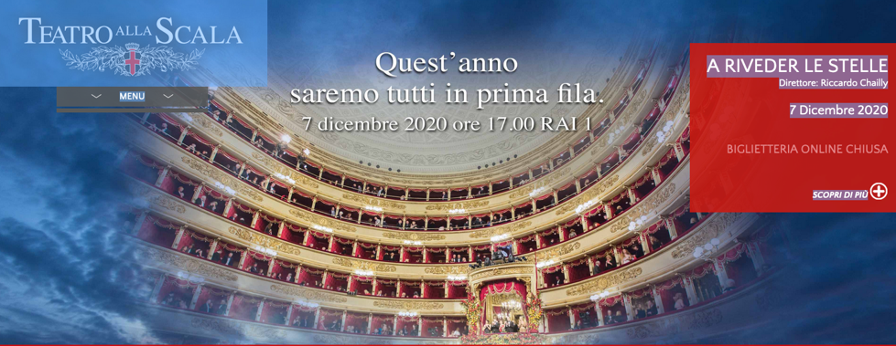
Una Prima inedita
Per la ‘Prima della Scala’ il giorno di Sant’Ambrogio, la ‘Lucia di Lammermoor’ di Gaetano Donizetti era praticamente pronta per andare in scena ma il sovrintendente ha dovuto rinunciarci. Le norme anti-Covid avrebbero reso impossibile andare in scena in piena sicurezza. Invece il Teatro alla Scala di Milano ha organizzato una Prima del tutto innovativa, senza pubblico in sala ma che ha consentito a tutti gli appassionati di musica di sentirsi come in prima fila e “a riveder le stelle”
Non è stato un semplice Gala d’opera quello che è andato in onda il 7 dicembre 2020. Ventiquattro cantanti, arrivati a Milano da tutto il mondo con permessi speciali, si sono esibiti in un teatro senza il pubblico cantando brani di Verdi, Donizetti, Rossini, Cilea, Giordano, Puccini, ma anche Bizet, Massenet, Wagner.
Nello spettacolo, allestito da Davide Livermore, si sono alternati poesie e brani di prosa interpretati da attori e intervallati dal balletto. Il cinema e gli effetti speciali, tra cui la realtà aumentata, hanno fatto la loro parte per rendere unica le interpretazioni dei solisti.
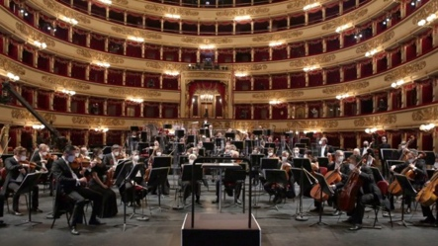
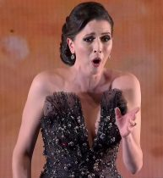
L’orchestra ha suonato seduta in platea con i professori a distanza di un metro l’uno dall’altro e con indosso le mascherine. Le grandi maison (Armani, Dolce & Gabbana, Valentino ecc.) hanno vestito le star della lirica, gli attori e i ballerini per tornare a far sognare il pubblico della Scala. Un pubblico che quest’anno ha potuto assistere in prima fila, anche dal divano di casa.

A Vero o falso?

- La Prima della Scala è un evento annuale
- Quest’anno doveva esserci un’opera di Verdi
- Non c’era pubblico in sala
- I cantanti hanno dovuto ottenere autorizzazioni speciali
- Non c’era altro che brani di opera lirica
- Tutta lo spettacolo era in realtà aumentata
- L’orchestra era mascherata
- Il pubblico era tutto in prima fila

B Tradurre queste espressioni in inglese

- Le norme anti-Covid
- Pronta per andare in scena
- Una Prima del tutto innovativa
- Gli appassionati di musica
- È andato in onda
- Ventiquattro cantanti…. si sono esibiti
- Rendere unica le interpretazioni dei solisti
- Si sono alternati poesie e brani di prosa
- L’orchestra ha suonato seduta in platea
- Il pubblico ha potuto assistere in prima fila

C Translate into Italian

An unusual first night
Traditionally, the feast of Sant’Ambrogio on 7th December sees the opening night of the season at La Scala in Milan. However, in 2020 the pandemic made it impossible to safely stage the planned performance of Lucia di Lamermoor. Instead, the theatre management decided to put on an evening without any audience. It was broadcast on Rai1and RaiPlay, allowing people to feel as if they were sitting in the front row. Singers came from all over the world and performance arias interspersed with ballet and poetry readings. Special effects and augmented reality were used in the staging. The mask-wearing orchestra played form the stalls and singers, actors and dancers were dressed by the best fashion houses.

